Tổng hợp sơ đồ điều khiển

Projiect 1: Robot di chuyển theo quỹ đạo kết hợp tránh vật cản và timeline thực hiện một số động tác thể dục và vẫy tay chào .

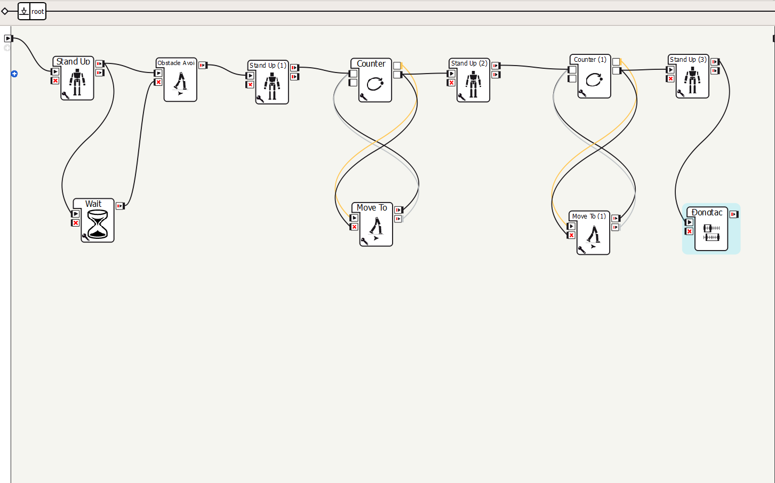

Projiect 2 : Robot cầm vật và di chuyển theo quỹ đạo đến vị trí người sử dụng .

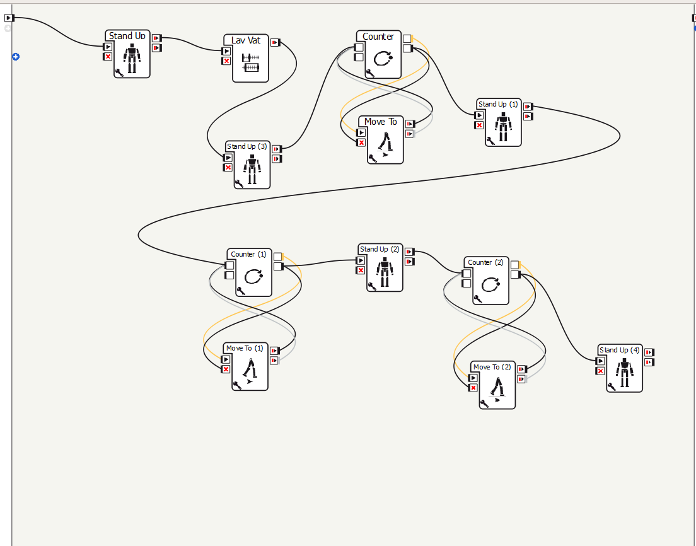

Giải thích các lệnh chính

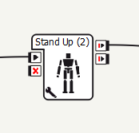

Stand Up : Đưa robot về trạng thái có sẵn giúp robot ổn định .

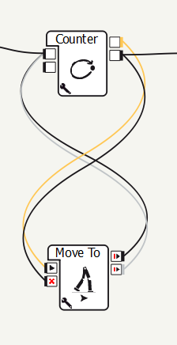

Lệnh Counter +Move : Tạo ra các bước di chuyển nhỏ nhằm giảm sai số khi di chuyển hoặc quay góc .

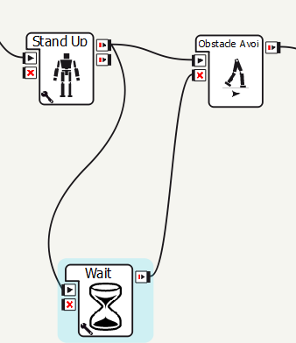

Lệnh Wait + Obstade Avoi :Tạo ra chuyển động tránh vật cản lặp lại của robot . Sau một khoảng thời gian cài đặt trước trong lệnh Wait tự đông ngắt Obstade Avoi thực hiện câu lệnh tiếp theo .

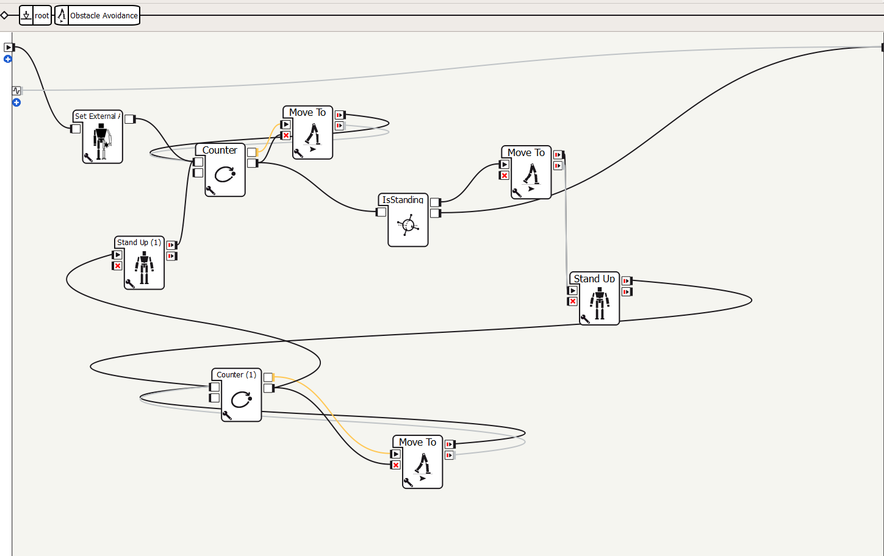

Khối lệnh Obstade Avoi : Hình thành từ các câu lệnh xác đinh trạng thái của robot ( Set External + IsStanding) và các lệnh Counter +Move tạo ra chuyển động tránh vật cản . Khi gặp vật cản sẽ lùi lại sau đó tiếp tục đi sang ngang không còn vật cản phía trước thì đi thẳng rồi lặp lại .

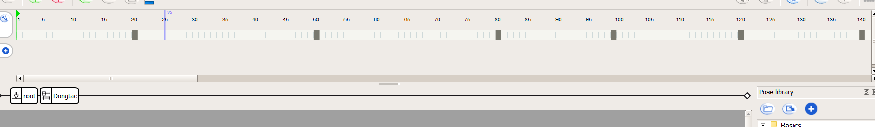

Timeline project1

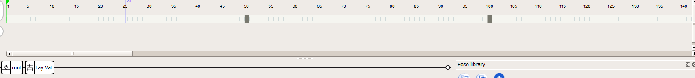

Timeline project2

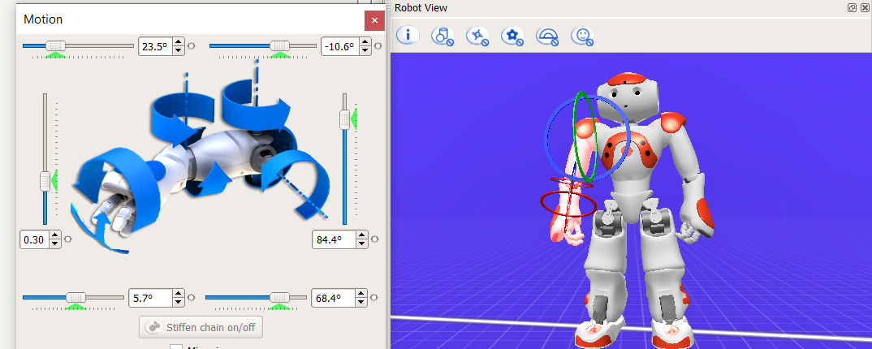

Khối Timeline : Thực hiện bằng cách điều chỉnh các góc khớp của robot tạo ra các chuyển động liền mạch như tập thể dục , cầm nắm đồ vật , vẫy tay chào ,…..